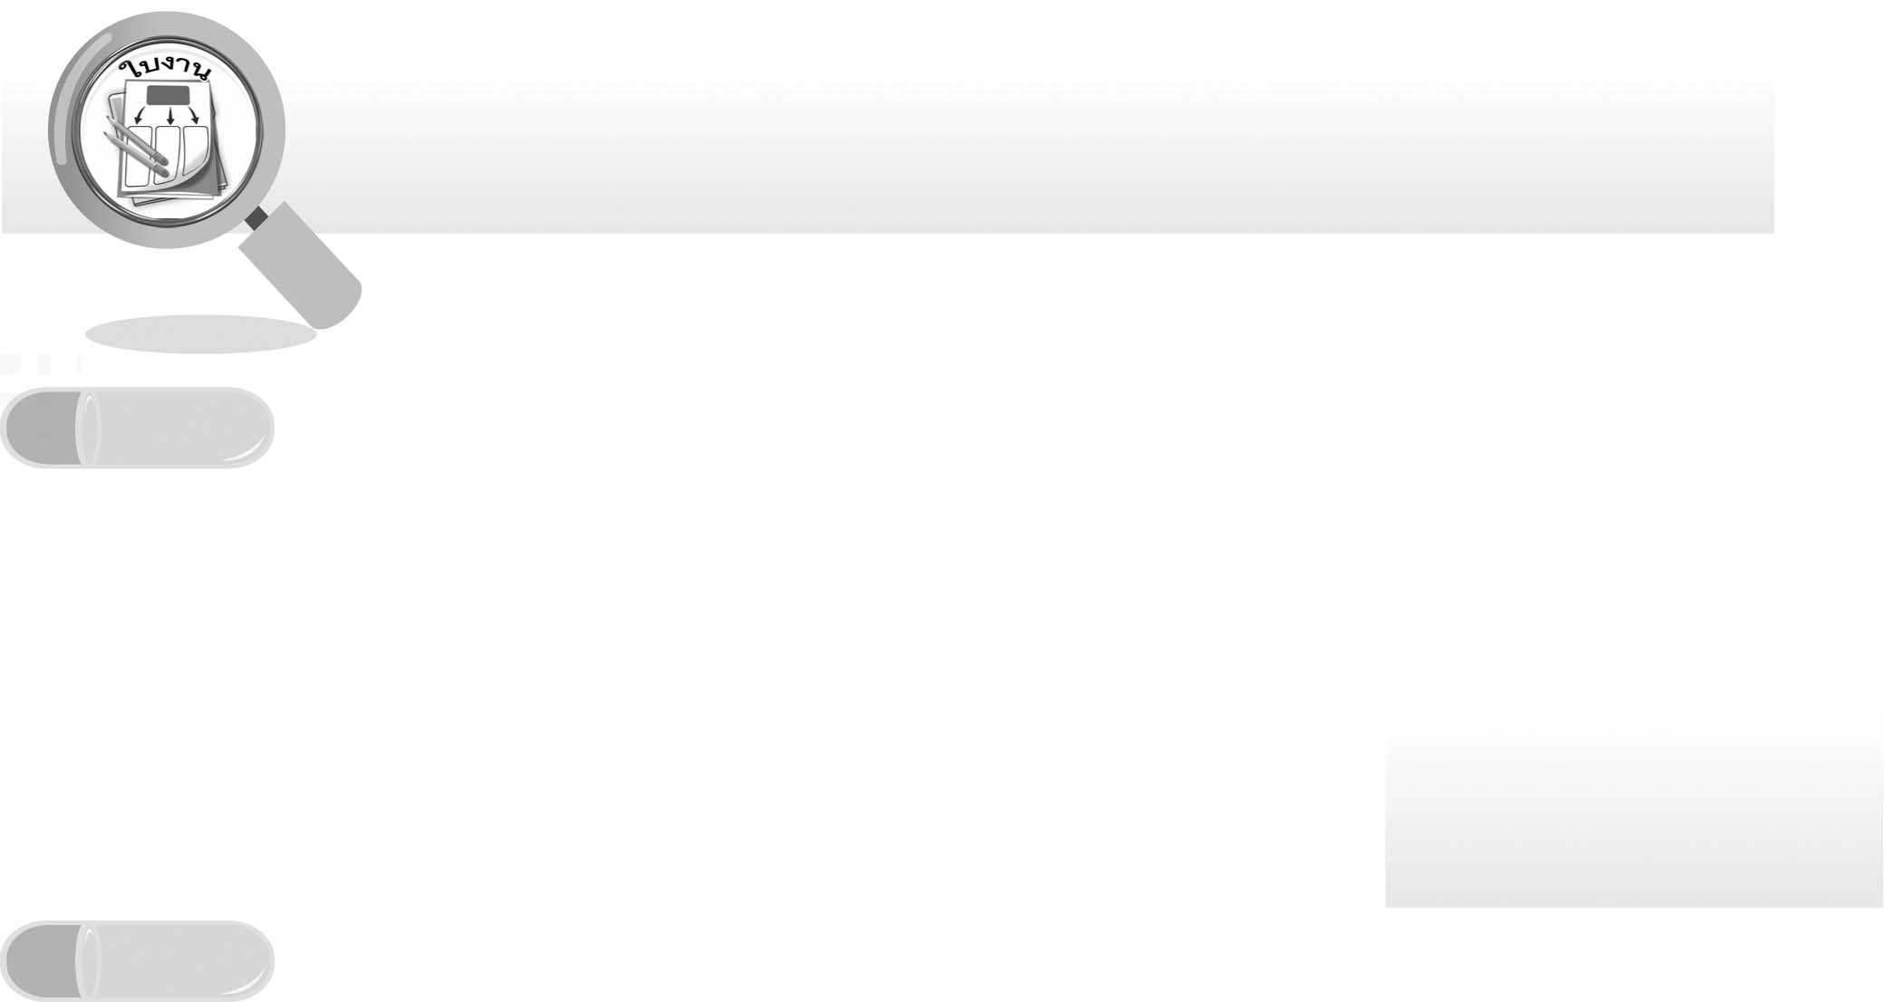
ชื่อ ______________________________________________ ชั้น __________ เลขที่ _______
คำชี้แจง ให้นักเรียนแต่ละกลุ่มปฏิบัติดังนี้
1. อ่านวิธีทำกิจกรรมการทดลองให้เข้าใจ 2. ตอบคำถามก่อนทำกิจกรรม
3. ทำกิจกรรมและบันทึกผล 4. ตอบคำถามหลังทำกิจกรรม

ใบงานที่ 27 เรื่อง ผลจากการใช้สารรอบตัว

กิจกรรมที่ 4.10 ผลจากการใช้สารรอบตัว

วันที่ _____ เดือน ____________ พ.ศ. ________
ได้คะแนน
................................
คะแนนเต็ม 10 คะแนน

วิธีทำ
1. ให้นักเรียนเลือกสารรอบตัวมาศึกษา 1 สาร โดยศึกษาถึงผลของการใช้สารที่มีต่อชีวิตและสิ่งแวดล้อมทั้งในด้านที่เป็นประโยชน์และเป็นโทษ
2. นำเสนอผลการศึกษาในรูปแบบที่เหมาะสม น่าสนใจ เช่น เขียนบรรยาย ใช้ตาราง กราฟ หรือรูปภาพ โดยนำเสนอข้อมูลในกระดาษขนาด A4 และนำไปติดบนป้ายนิเทศ
3. ศึกษางานของเพื่อนคนอื่น ๆ

คำถามก่อนทำกิจกรรม
1. นักเรียนต้องการศึกษาเรื่องอะไร _______________________________________________
2. สารที่นักเรียนเลือกมาศึกษาคืออะไร_____________________________________________

บันทึกผลการทำกิจกรรม

คำถามหลังทำกิจกรรม

1. มีสารที่นักเรียนและเพื่อนในห้องช่วยกันศึกษากี่ชนิด _________________________________
___________________________________________________________________________
2. ถ้านำการใช้ประโยชน์มาจำแนกสาร จะสามารถจำแนกสารที่นักเรียนและเพื่อนช่วยกันศึกษาค้นคว้าได้กี่ประเภท __________________________________________________________
___________________________________________________________________________
3. โดยสรุป สารรอบตัวมีประโยชน์มีโทษหรือทำให้เกิดผลเสียต่อชีวิตและสิ่งแวดล้อมอย่างไร
ผลของสารรอบตัวต่อชีวิตและสิ่งแวดล้อม
โทษ

ประโยชน์

แผนภาพ ผลของสารรอบตัวต่อชีวิตและสิ่งแวดล้อม

